**Program Spec**

|  |  |
| --- | --- |
| **Module** | **SD** |
| **Program Name** | 판매 오더 자동생성 |

|  |  |  |  |
| --- | --- | --- | --- |
| **구 분** | **이름** | **서명** | **날짜** |
| **작 성** | **정인준** |  |  |
| **검 토** |  |  |  |
| **승 인** |  |  |  |

1. **개요**

|  |  |  |  |  |  |
| --- | --- | --- | --- | --- | --- |
| **프로그램명** | 판매 오더 자동생성 | | | | |
| **Program ID** |  | | | | |
| **프로그램 상세** | 양식이 정해진 판매 오더를 SAP에 자동 등록 | | | | |
| **프로그램 유형** | REPORT | **요청인** |  | **요청일** |  |
| **T-Code** |  | **작성인** |  | **작성일** |  |
| **업무 담당자** |  | | | | |
| **요구 사항** | 일일단위 판매 오더를 RPA로 웹에서 자동으로 다운로드  판매 오더 양식을 OCR을 통해 엑셀로 변환  변환된 엑셀을 RPA를 이용하여 SAP 시스템에서 판매 오더 등록 | | | | |
| **미개발 시**  **예상 문제점** | 주문량이 많을 경우 판매 오더 작성시간이 크게 늘어남  일일단위 종합 시 혹은 판매 오더 작성 시 누락 건 발생 가능성  데이터 입력에 오류 발생 가능성 | | | | |
| **기타**  **요구 사항** |  | | | | |

1. **요구사항상세(Functional Spec)**

**2.1 Input**

**2.1.1 납품서 양식**

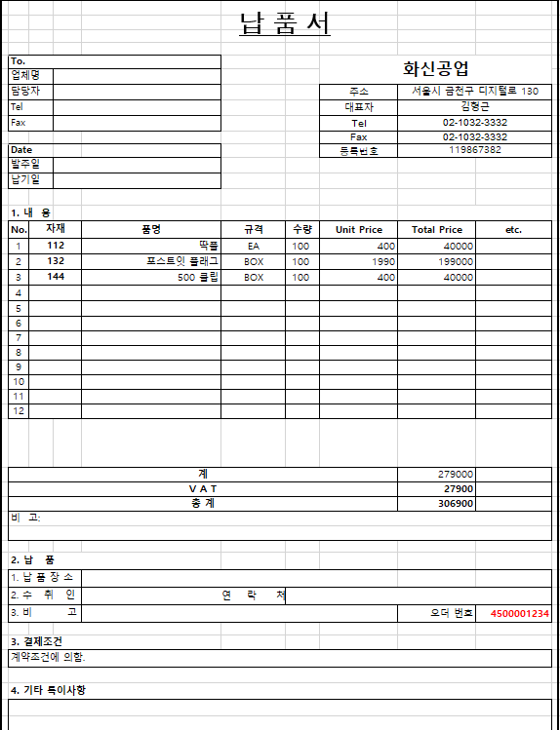

RPA의 Object Driver와 페이지의 Xpath 값을 활용하여 웹에서 일일단위로 업체별 납품서를 자동으로 다운로드

**2.1.3 Data Source**

OCR로 생성한 엑셀파일의 디렉토리이며 해당 엑셀에는 업체명(고객),

품명(주문 제품), 수량(주문 수량), 납기일, 오더번호(업체측 PO번호) 데이터가 있음

**2.2 Output**

**2.2.1 엑셀 파일로 데이터 변환**



위 납품서를 OCR을 통해 엑셀 CSV파일로 읽어온 형태

**2.2.2 가독성 향상**

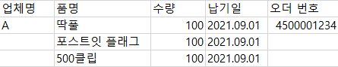

양식의 가독성을 수정하여 RPA에서 엑셀의 ROW 값을 1씩 증가시키며 시스템에 입력할 수 있게끔 변환

RPA의 이미지 인식으로 다른 이름으로 저장 버튼을 클릭하여 CSV파일을 XLSX파일로 확장자 변환

**2.2.3 판매 오더 생성**

RPA의 이미지 인식을 이용하여 SAP 스탠다드의 판매 오더 생성 트랜잭션(VA01)에 엑셀에 작성된 정보를 입력하여 판매 오더 생성